Технический паспорт
Flügger Facade Primer
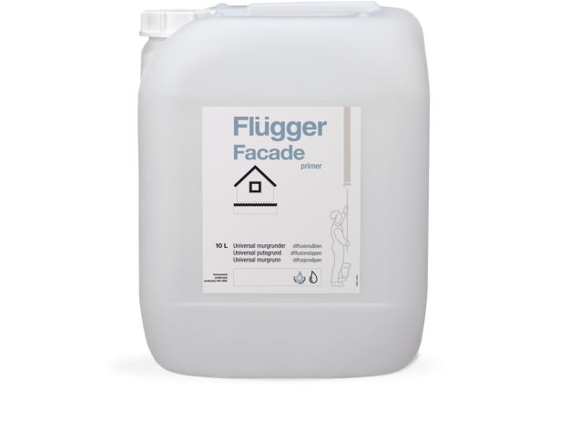

Описание продукта
Универсальный акриловый с добавлением силикона грунт для фасадов. Хорошо проникает в основание, укрепляет его и сводит к минимуму проникновение влаги в конструкцию. Улучшает адгезию финишного покрытия и способствует его равномерному нанесению. Обеспечивает водоотталкивающую и паропроницаемую плёнку, позволяющую влаге испаряться изнутри основания. Предназначен для грунтования мелящихся и впитывающих минеральных фасадов, таких как штукатурка, бетон, легкий бетон перед финишной обработкой всеми типами фасадных красок, кроме силикатной.
Преимущества
· Связывает и укрепляет основание
· Водоотталкивающее и паропроницаемое покрытие
Подготовка поверхности
Основание должно быть чистым, сухим и твердым.
Сильно мелящиеся основания очистить, потрескавшуюся штукатурку удалить. При необходимости помыть поверхность, используя Flugger Facade Clean, а при наличии плесени и грибка Flugger Facade Anti-green.
Нанесение
Наносить кистью или валиком «мокрым по мокрому», пока поверхность не будет равномерно пропитана. Применяется в неразбавленном виде. В качестве финишного покрытия используются краски: Flugger Facade Universal, Flugger Facade Beton, Flugger Facade Impredur или Flugger Facade Zero.
Не рекомендуется выполнять работу при прямых лучах солнца и ветре.
Очистка и обслуживание
Периодически проверяйте состояние фасада. Удаляйте плесень и наросты грибка с помощью Flugger Facade Anti-green. При необходимости выполняйте ремонтную окраску.
Примечание
Не наносите толстым слоем, чтобы избежать образования глянцевой плёнки

Технические характеристики
Тип: Силикономодифицированный укрепляющий акриловый грунт
Плотность: 1,0 кг/л
Сухой остаток: По весу 4%
Расход: 3-7 м²/л, в зависимости от впитывающей способности основания
Рабочая температура: мин. рабочая температура во
время нанесения и высыхания/отверждения: +2 °C
Максимальная относительная влажность воздуха 80%
Время высыхания при температуре 20 °C,
относительной влажности воздуха 60%: На отлип:1 час
Интервал перекрытия: 6 часов
Разбавитель: Не разбавлять
Очистка инструментов и т.д.: Вода и мыло
Условия хранения: Хранить в прохладном месте, в плотно закрытой упаковке,
не замораживать.

Код: FACADE PRI Апрель 2013 года, заменяет Ноябрь 2011 года

Убедитесь, что данный паспорт является последним изданием. Свойства продукта могут быть изменены в соответствии с технологическим развитием. Вся информация основана на существующем законодательстве,
лабораторных испытаниях и практическом опыте.

